- Histórico das Revisões

Revisão | Data | Alteração | Revisor | Validação
00 | 07/08/2023 | Elaboração | Luciano Borges | Tales Oliveira
01 | 12/11/2025 | Alteração de Fluxo | Vinicius R. | Deborah Ferreira

- Objetivo
O procedimento consiste em informar como são elaborados, revisados, aprovados, distribuídos e controlados as informações documentadas da Supporte Logística dentro do Sistema de Gestão da Qualidade (SGQ).

- Aplicação
Este Plano Gerencial de Processo aplica-se a todas as áreas, setores e processos da SUPPORTE.

- Abreviação e Definição
SGQ: Sistema de Gestão da Qualidade
GED: Gestão Eletrônica de Documentos
CTE: Conhecimento de Transporte Eletrônico
SSW: Sistema de integração de transportadoras
API: Interface de Programação de Aplicações
PGR: Plano de Gerenciamento de Riscos
DOCCOB: Documento de cobrança em formato TXT
NOTFIS: Notas fiscais eletrônicas
Fluig: Plataforma de gestão de processos
D4Sign: Sistema de assinatura digital

- Fluxograma
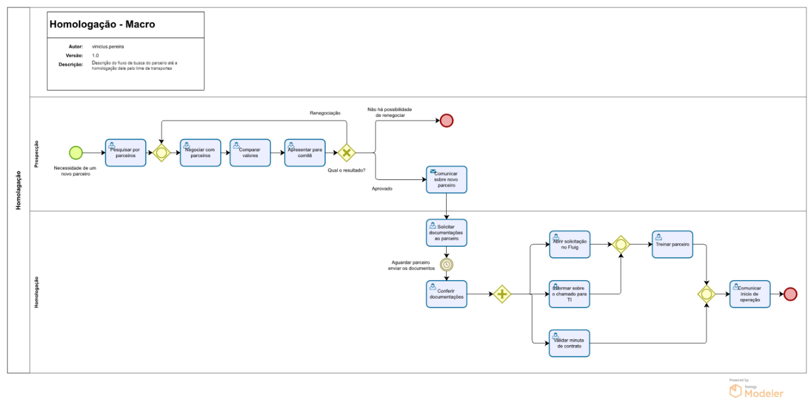
  - Homologação Detalhado
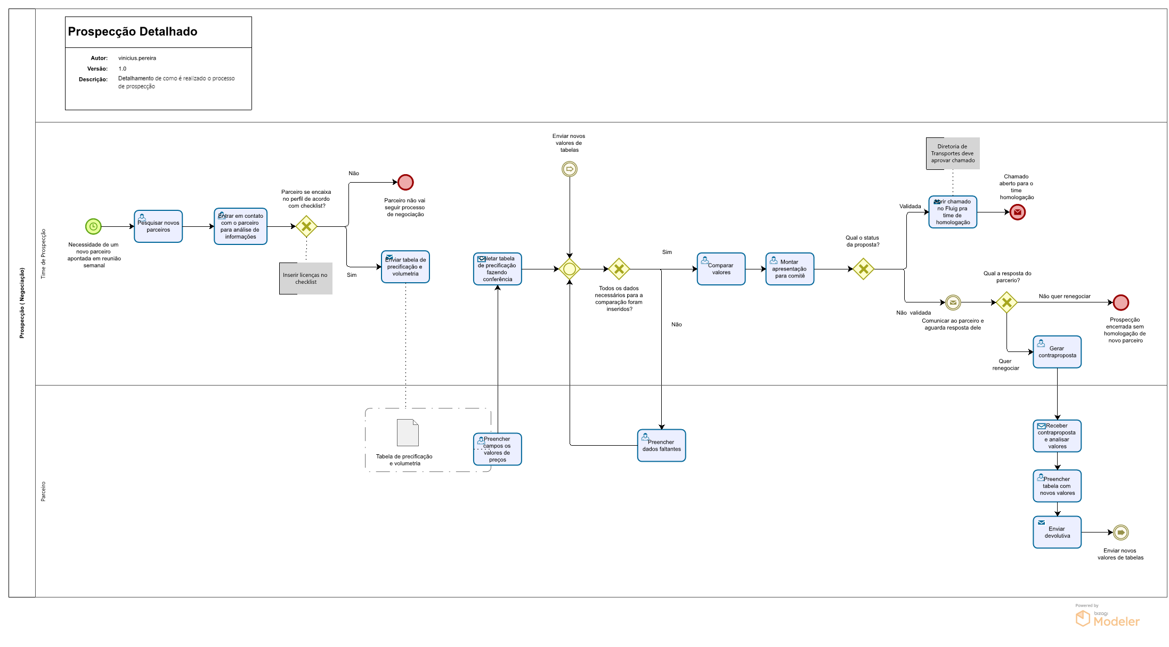
  - Homologação Detalhado
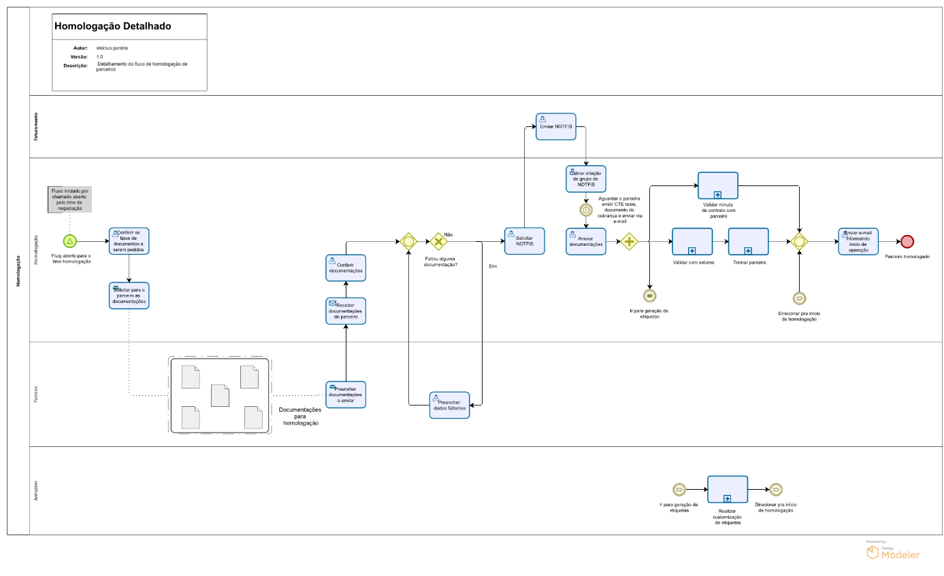
    - Validação com setores
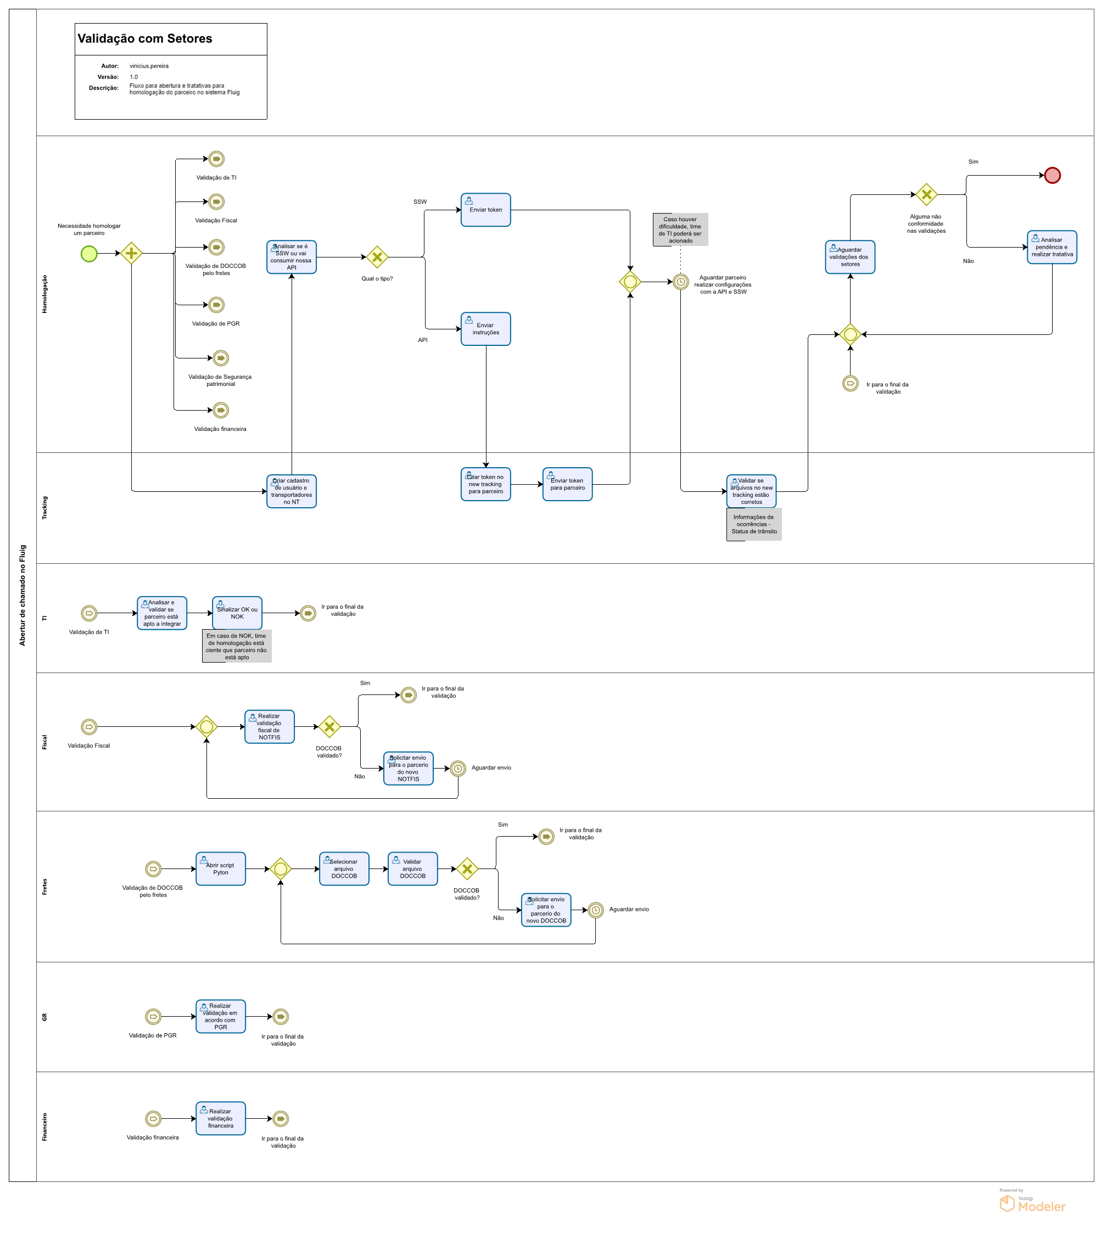
    - Validação da minuta de Contrato
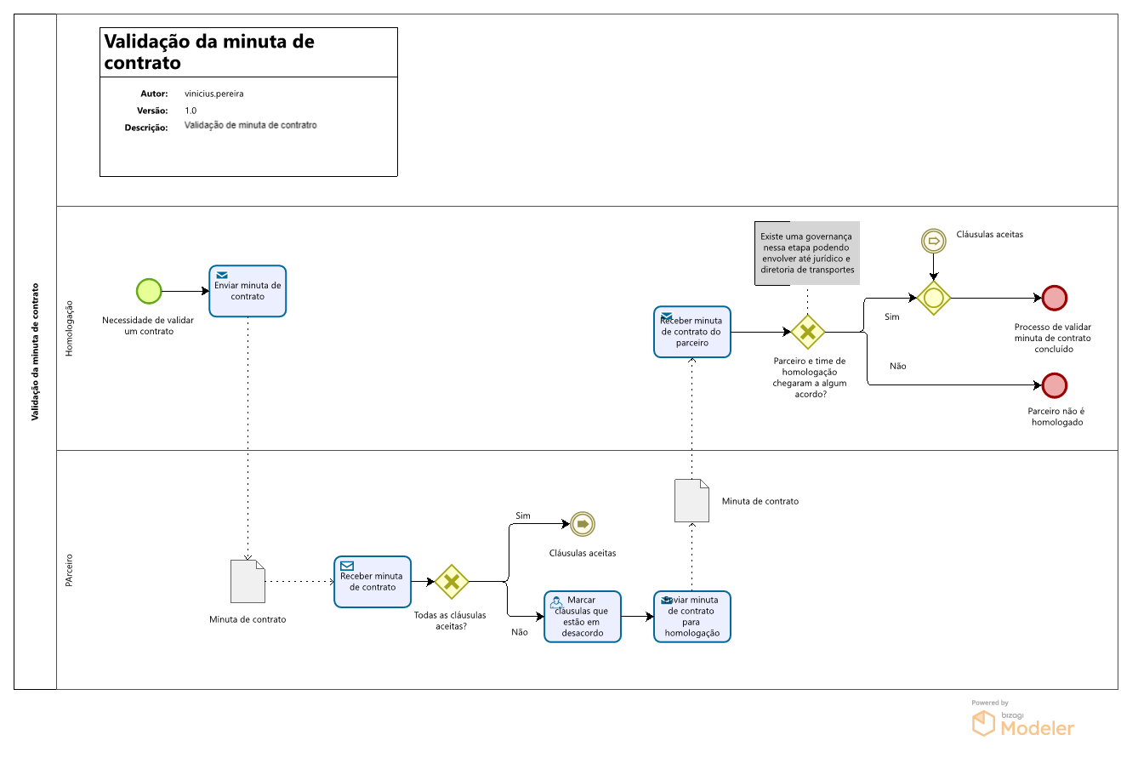
    - Treinamento do parceiro
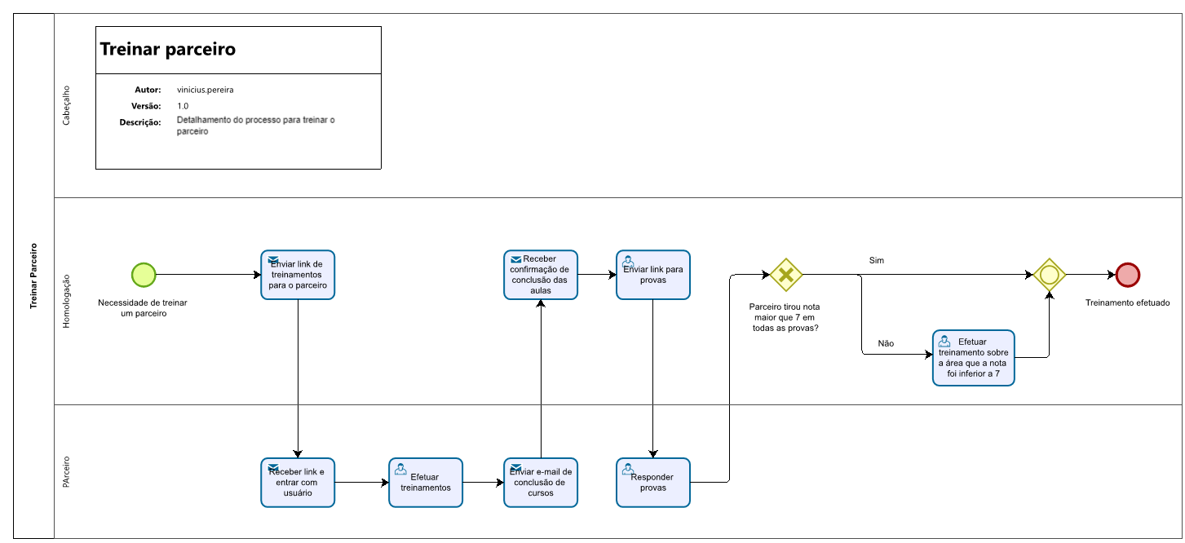
- Descrição do Processo
O processo inicia-se com a identificação da necessidade de um novo parceiro, apontada em reunião ou por demanda operacional. A equipe verifica opções na lista de parceiros não implantados e, se não houver alternativas, realiza busca externa por fornecedores compatíveis.
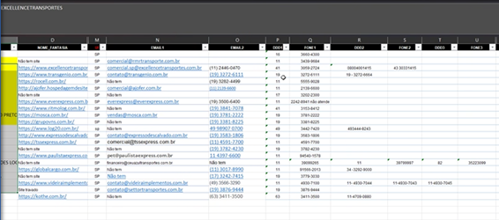
Lista de novos parceiros
O time é responsável pelo preenchimento de uma planilha utilizada para fins de análise. Esta planilha contempla as seguintes variáveis, que são objeto de questionamento pelo time:
- Origem: Localização das unidades do parceiro.
- Regiões: Estados atendidos pelo parceiro.
- Operações: Tipos de operações realizadas pelo parceiro, classificadas conforme abaixo:
  - Fracionada: As notas fiscais do cliente compartilham espaço no veículo com notas destinadas a outros destinatários.
  - Lotação: O veículo transporta exclusivamente notas da Supporte, realizando o trajeto da unidade até o destinatário final.
  - Transbordo: O veículo também transporta apenas notas da Supporte, porém o deslocamento ocorre entre unidades.
- Data: Dia em que a comunicação está sendo realizada.

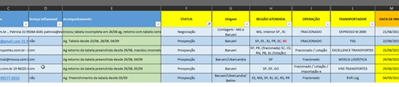
Seguem para o preenchimento da tabela para análise de requisitos

Ao avaliar se o parceiro atende aos requisitos operacionais estabelecidos, é enviada uma tabela contendo informações de valores e volumetria. Essas tabelas estão disponíveis no seguinte diretório:
Caminho do diretório:
https://supplog.fluig.cloudtotvs.com.br/portal/p/1/ecmnavigation?app_ecm_navigation_doc=325283
Para operações do tipo Fracionada, é utilizada a Tabela de Raio, que tem como finalidade permitir ao parceiro informar os valores praticados conforme o raio de entrega e o peso da mercadoria.
Exemplo de preenchimento da Tabela de Raio:
O parceiro informa que cobra R$ 20,00 para entregas de mercadorias com peso entre 10 kg e 20 kg, dentro de um raio de até 30 km.
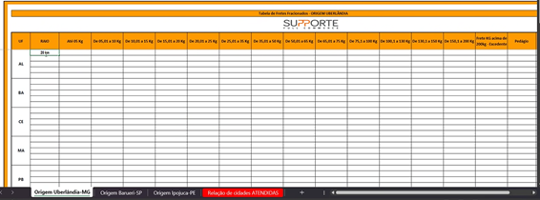
Tabela de Mesorregião: Usada para regiões com metropolitana, sudeste, o parceiro normalmente insere os dados que ele considera, como no exemplo abaixo:
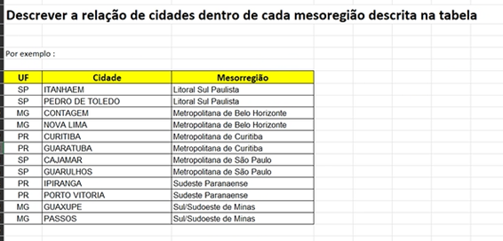
Tabela de Capital: Utilizada para parceiros que possuem um portfólio reduzido de serviços e atendem exclusivamente regiões metropolitanas e capitais.

Lotação: Aplicável apenas para transporte direto entre cidades, sem paradas intermediárias.
Transbordo: Restrito à rota entre Uberlândia (UDI) e Barueri (BAR).
Volumetria: Refere-se à quantidade de volumes demandados por uma determinada região. Este valor pode variar conforme a localidade.
Processo de Validação: Após o preenchimento da planilha pelo parceiro, é realizada uma conferência para verificar se todos os campos obrigatórios foram devidamente preenchidos.
- Caso haja campos em branco ou informações faltantes, o time responsável retorna ao parceiro solicitando as correções.
- Estando tudo correto, procede-se com a comparação dos valores informados, utilizando a aba “Base de custos Ativa (Original)” da planilha Excel.

Comparação de valores: A análise contempla os seguintes componentes:
- Frete por peso
- Seguro de carga (GRIS)
- Pedágio
- TDE (Taxa de Dificuldade de Entrega)
- Relação de cidades atendidas pelo parceiro

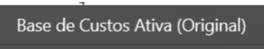 Na aba de “Base de Custos Ativa(Original)” deve se inserir a relação de custos
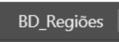 inserir relação de cidade
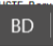 Onde são realizadas as análises de 6 meses de outros parceiros e realizam desse parceiro atual, trazendo no final a visão de comparação
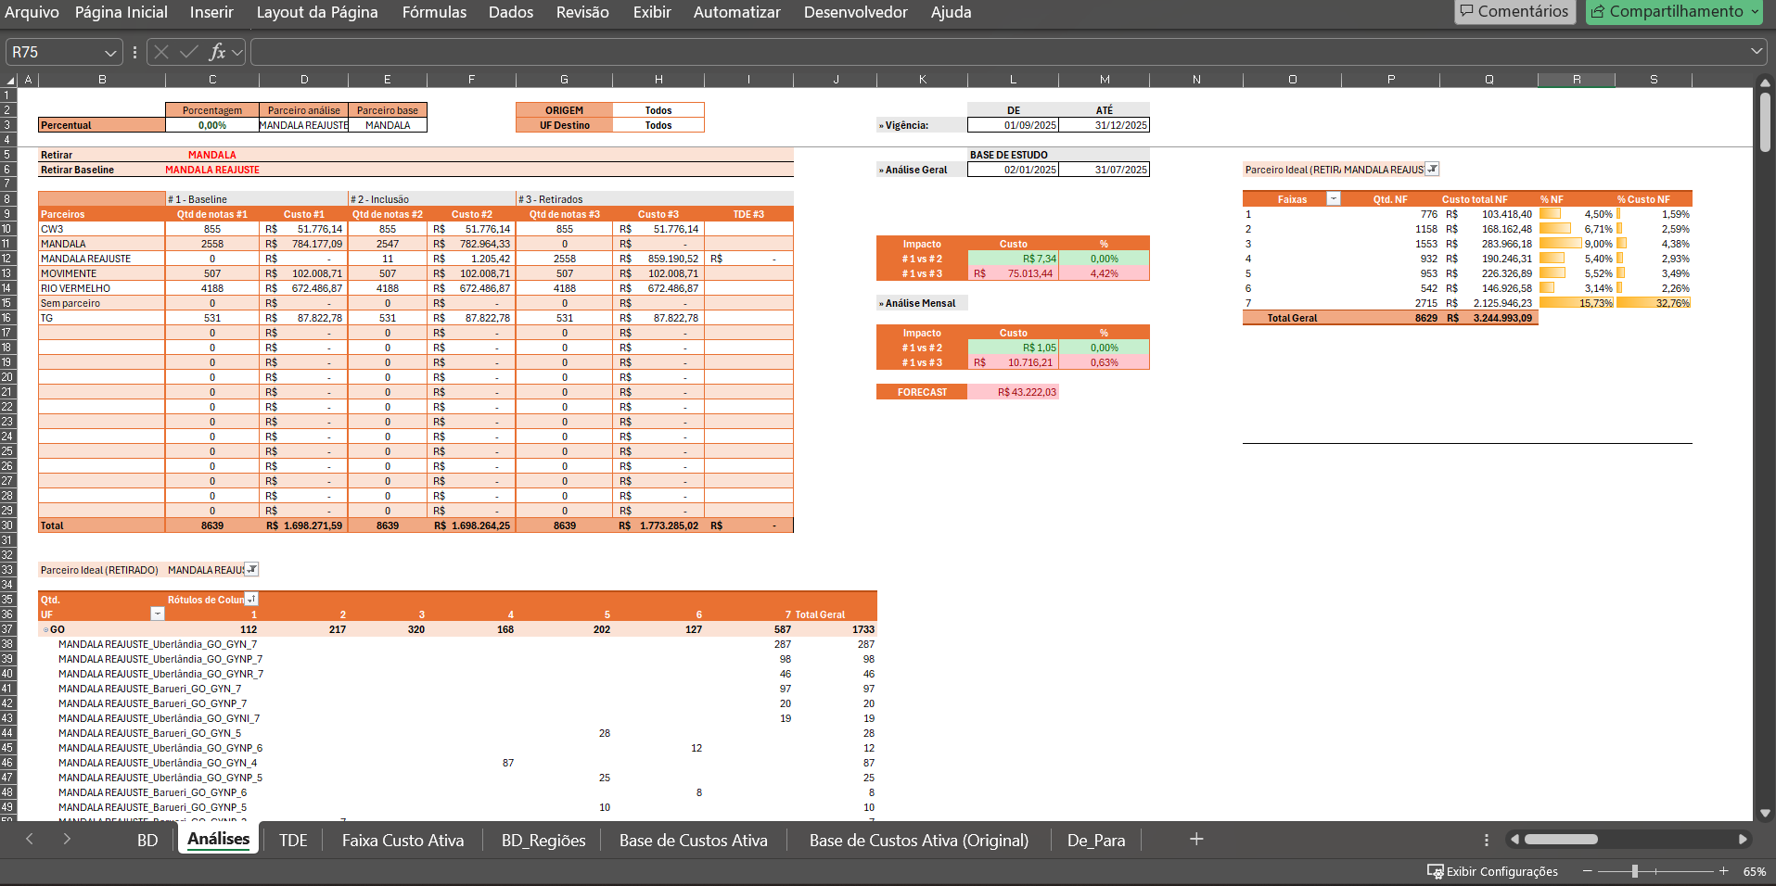
Logo depois de toda análise realizada, é montada a apresentação para o comitê, assim podendo seguir para 2 caminhos, sendo:
1° Não Validado – Segue para decisão para o parceiro, tentar renegociar ou encerrar as negociações e não ser homologado
2° Validado – O parceiro segue para a etapa de homologação. Para isso, é necessário abrir um chamado no direcionado a diretória para aceite, formalizando a solicitação de continuidade do processo.
O Preenchimento do formulário “Homologação de Parceiros” é realizado na plataforma FLUIG. Neste formulário, são inseridas todas as informações relevantes para a análise da homologação, incluindo:
- CNPJ
- Nome do parceiro
- Nome fantasia
- Distribuição (tipo de operação)
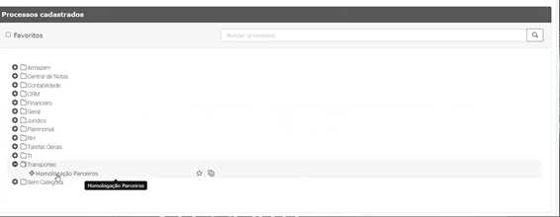
Iniciando a Homologação
Após o aceite da diretória, o chamado chega para o time de homologação, então se inicia a conferência dos documentos a serem pedidos, as documentações podem variar de um tipo de operação para outro, exemplo:
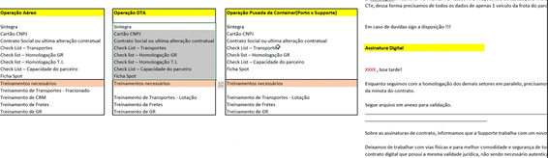
Após o envio, as documentações são recebidas e armazenadas. Em seguida, são organizadas, conferidas e a anexadas ao processo de homologação do FLUIG, os seguintes documentos.

SINTEGRA: Sistema Integrado de Informações sobre Operações Interestaduais com Mercadorias e Serviços. Trata-se de um software central que consolida as informações do contribuinte e as transmite aos fiscos estaduais.
Contrato Social e Última Alteração Contratual: Documentos que comprovam a constituição e eventuais modificações na estrutura societária da empresa.
Cartão CNPJ: Documento que contém o número de identificação da empresa junto à Receita Federal.
Checklist de Homologação - GR: Informações solicitadas conforme as condições estabelecidas no Plano de Gerenciamento de Riscos (PGR).
Checklist de Homologação - TI: Verifica se o parceiro atende aos requisitos mínimos para operar com o suporte técnico.
Checklist de Homologação - Transportes: Lista os responsáveis por cada setor, incluindo contatos de e-mail e telefone.
Ficha Spot: Utilizada para cadastro no sistema e emissão de Conhecimento de Transporte Eletrônico (CTE), requerendo dados de apenas um veículo da frota.
Checklist de Homologação - Avaliação Patrimonial: Apresenta a estrutura das unidades filiais, demonstrando que os produtos estarão armazenados de forma segura.
Checklist de Homologação - Capacidade do Parceiro: Informa a capacidade máxima de operação das filiais do parceiro.

Com os documentos disponíveis, o processo é conduzido em 2 etapas simultâneas:
Etapa 1 – Validação da minuta de contrato com o parceiro
Obs.: Minuta de contrato é o esboço ou a primeira versão de um contrato. (contrato é assinado via D4Sign)
O time de Homologação encaminha o esboço do contrato ao parceiro, que realiza a análise e sinaliza eventuais cláusulas com as quais não concorda. Havendo divergências, ambas as partes negociam até que se chegue a um consenso. Caso não haja nenhum ponto de discordância, o contrato segue diretamente para a etapa de validação final.

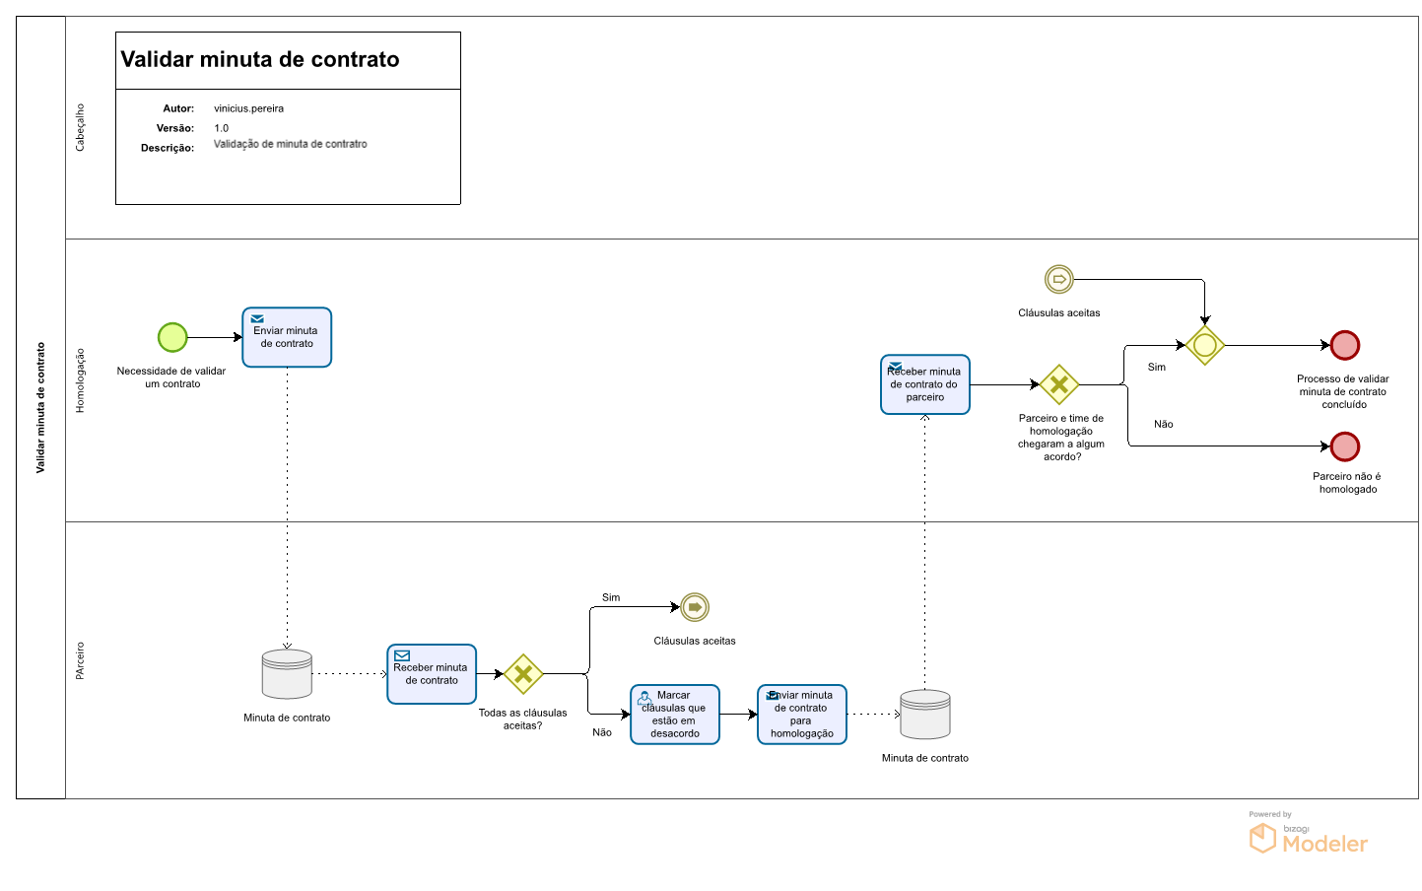

Etapa 2 – Validação com Demais Setores e Treinamento do Parceiro

Os documentos são submetidos à validação pelos demais setores envolvidos, garantindo conformidade com os requisitos internos.

Após anexados os documentos o chamado é endereçado para os setores:

Tracking
GR
Fiscal
Financeiro
TI

Não vai para fretes mais

para a criação do usuário e da transportadora no sistema New Tracking,

Desenvolvimento: realiza a análise para identificar se o parceiro utilizará o sistema SSW ou se fará a integração via API. De acordo com a opção escolhida, o processo segue caminhos distintos.

Caso o parceiro utilize o SSW, o time de desenvolvimento de encaminha apenas o token necessário para que a integração seja realizada diretamente pelo parceiro. Já nos casos em que a integração será feita via API, são enviadas instruções detalhadas, acompanhadas de documentos técnicos que orientam o parceiro quanto ao envio de ocorrências e comprovantes para a API e para o bucket da Supporte.

Documentos anexados:

- DOCCOB Exemplo
- DOCCOB Supporte
- Especificações de envio de Ocorrências e Comprovantes para a API e Bucket da SUPPORTE
- Homologação TI 1.0
- NOTFIS Exemplo
- NOTFIS Proceda
- Ocoren Exemplo
- Ocoren Supporte

Após o envio das instruções, o token de integração é disponibilizado ao parceiro, e o time de Tracking permanece à disposição para prestar suporte em caso de dúvidas durante o processo.

Paralelamente, é solicitado ao time de Faturamento a emissão de CTEs de teste referentes à região que será atendida pelo parceiro. Após a emissão, o time de Transporte aciona o grupo responsável pela criação de NOTFIS do parceiro, aguardando que este realize a emissão dos CTEs.

Durante esse processo, duas ações ocorrem simultaneamente. A primeira é a validação do arquivo DOCCOB, que consiste na fatura em formato .txt. Esses arquivos são utilizados para a internalização das faturas no sistema GFE, além de possibilitar a integração com o módulo Financeiro no sistema Protheus.

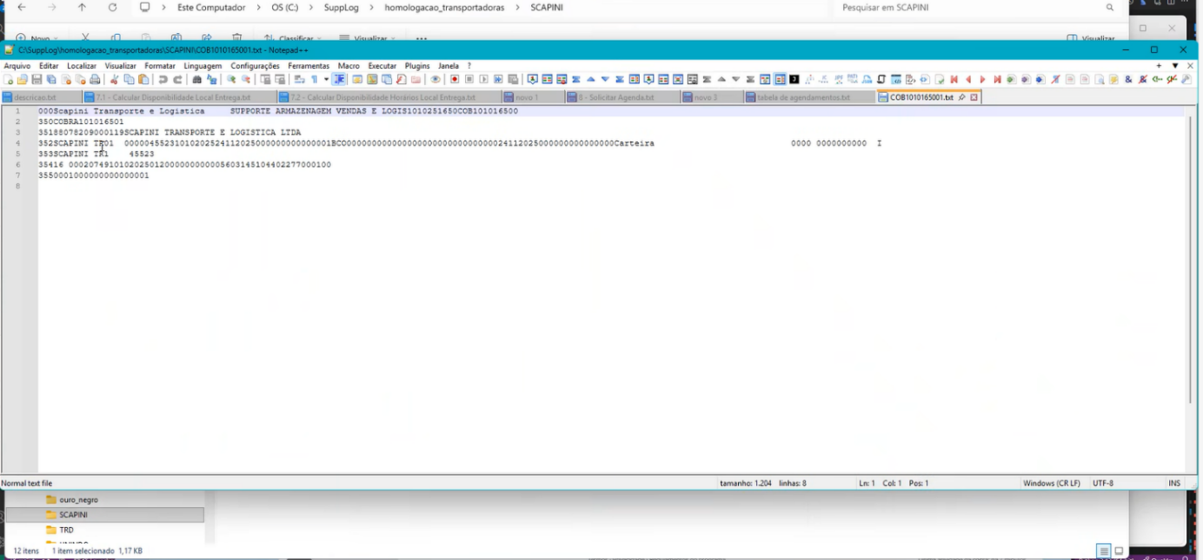

É realizado usando um python, onde realiza a conferência dos campos necessários.
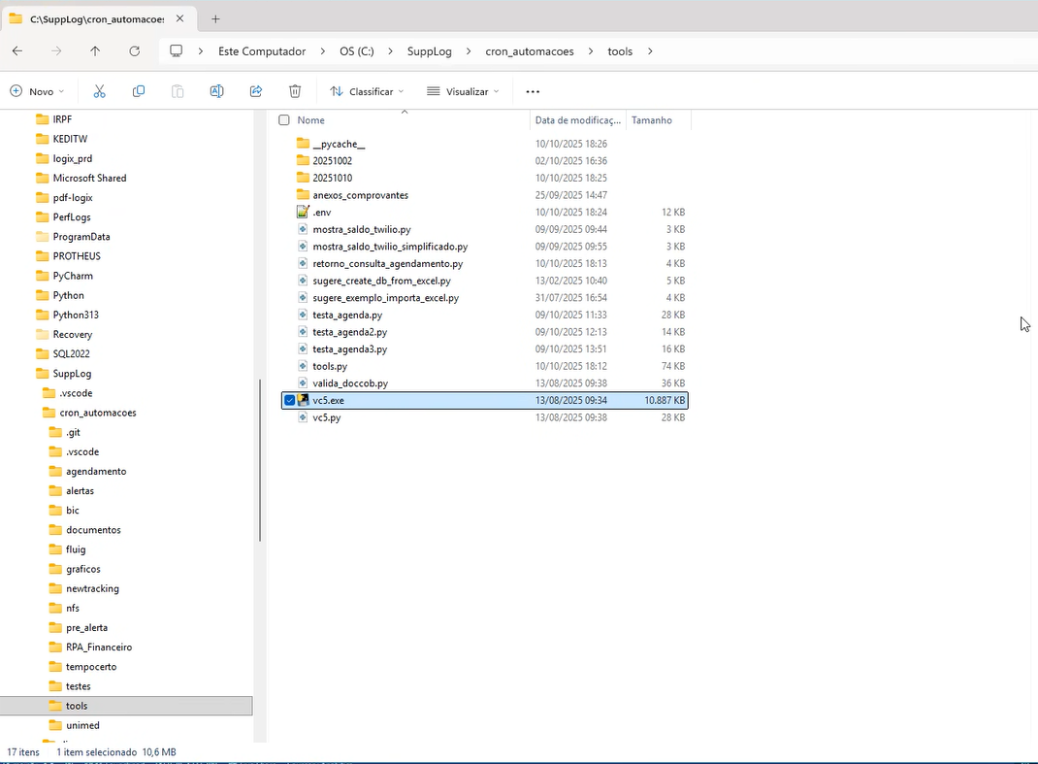

Seleciona o arquivo
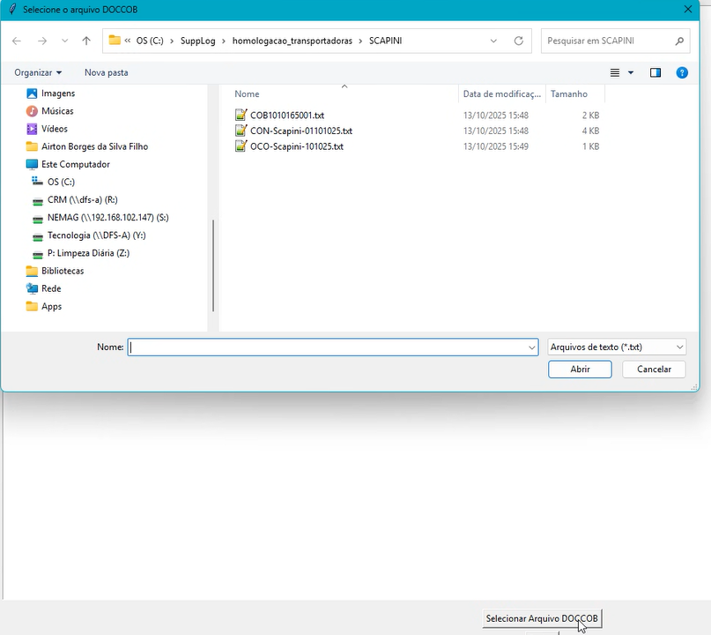

O sistema vai demostrar se tiver houver falha
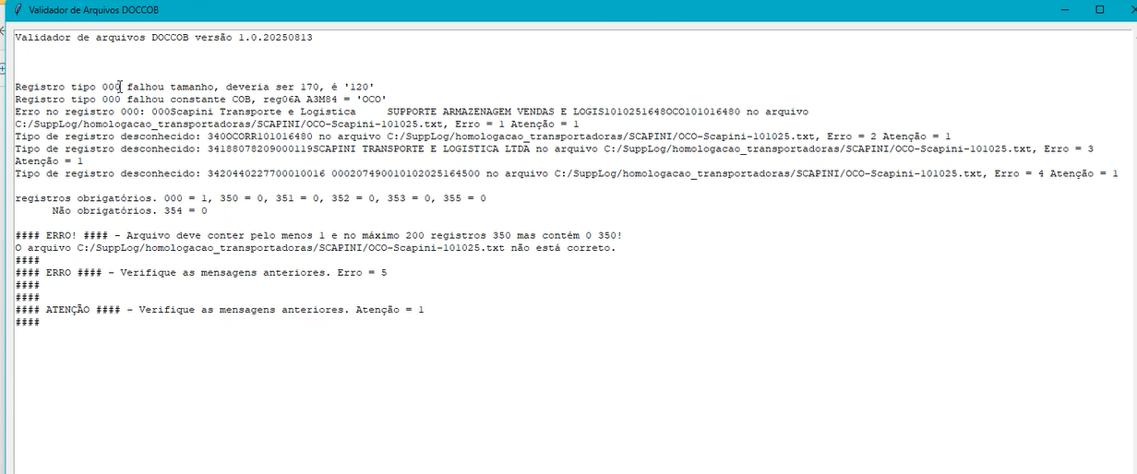

Caso a validação for positiva, vai mostrar a tela
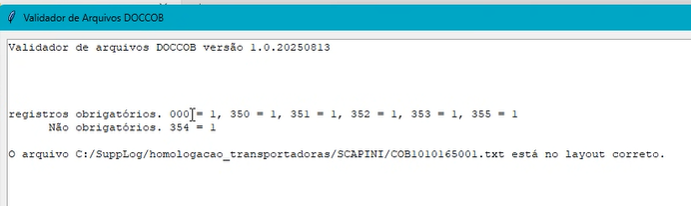
Será aberto um chamado para o fiscal realizar a validação do CTe teste, verificando se o documento está em conformidade com os padrões estabelecidos pela empresa.

Em caso de inconsistência: o documento será devolvido ao parceiro pelo time de TI para correção.

Se validado pelo fiscal: o processo seguirá para as etapas seguintes.

O fluxo será encerrado com a homologação concluída ou com a finalização da solicitação, assegurando que todos os critérios técnicos e documentais tenham sido devidamente atendidos.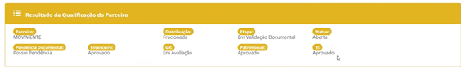
Concluída essa etapa, é realizado o treinamento do parceiro, com o objetivo de alinhar processos, responsabilidades e garantir o pleno entendimento das atividades a serem executadas.
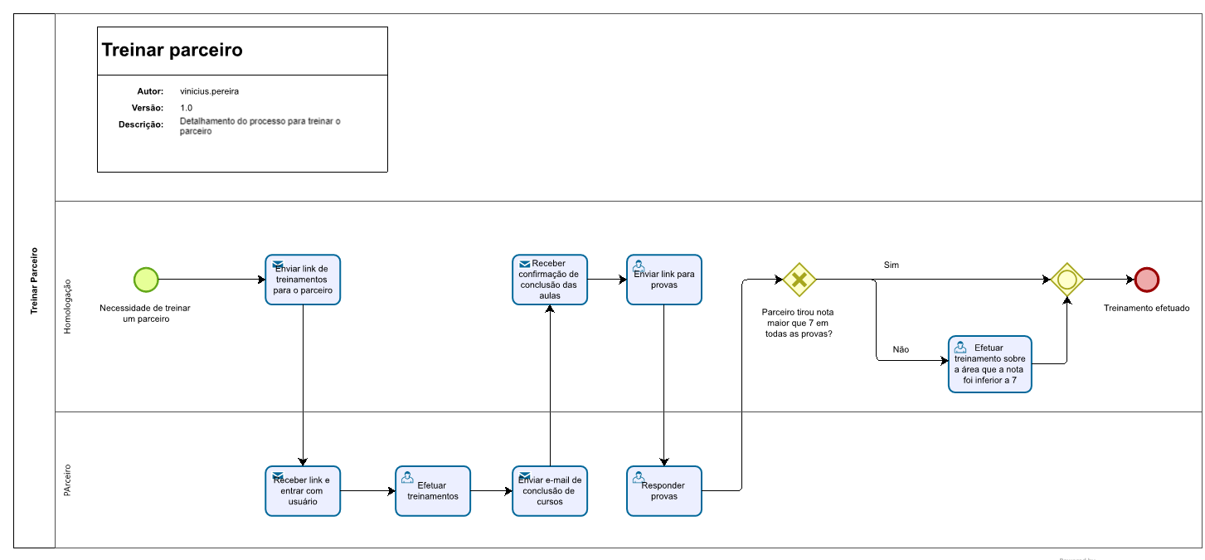
O parceiro recebe um link para assistir às aulas. Após a conclusão, sinaliza ao time responsável e recebe uma prova via Forms. Se a nota for superior ao mínimo exigido, é considerado aprovado. Caso contrário, o time de homologação realiza reforço sobre o tema abordado. Finalizadas essas etapas, é enviado um e-mail formalizando o início da operação e criado um grupo no WhatsApp para comunicação direta.
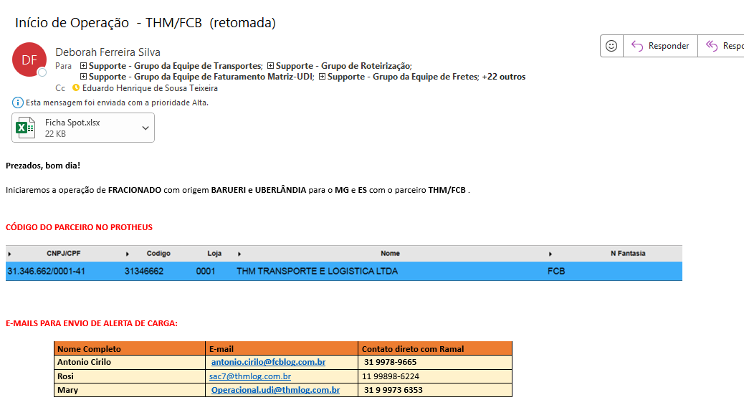

- Registros
NA

